

css基础
http://www.bshare.cn/

复习

Css第一天
☞css层叠样式表
☞基础选择器
◆标签选择器
P{属性:值;}
◆类选择器
.自定义类名{}
通过class调用
◆id选择器
#自定义名{}
◆统配符选择器
*{} 所有元素选中
☞复合选择器
◆标签指定式选择器
标签名.(#)选择器{}
◆后代选择器
选择器 选择器{}
标签关系包含嵌套关系
◆并集选择器
选择器,选择器{}
◆属性选择器
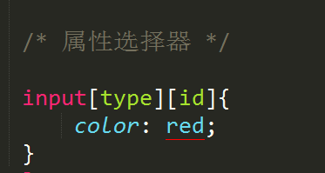
◆子代选择器
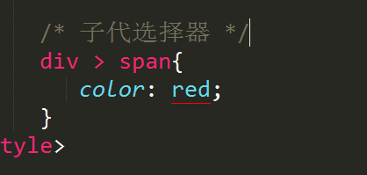
注意：
子代选择器，直接选择父元素中的直接子元素
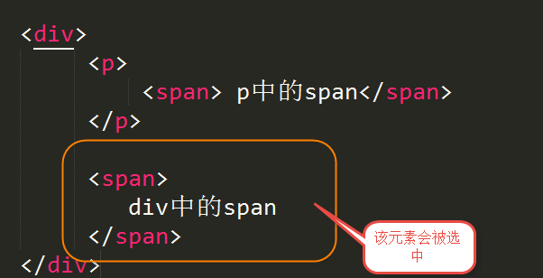

Css第二天
☞内嵌式写法
☞外联式写法
使用link标签中的 Href=””属性将外部样式表引入到当前页面中
☞行内式写法

分类：
☞块级元素
☞行内元素
☞行内块元素

Display: block;
Display: inline-block
Display: inline;

三大特性：
☞层叠性

☞继承性
有关文字的属性都可以实现继承
◆ a不能直接继承父元素中的文字颜色
◆标题标签不能直接继承父元素中的文字大小
☞优先级
◆继承的权重为0
◆权重会叠加

伪类：
a:link{} 超链接默认样式
a:visited{} 访问过后的样式
a:hover{} 鼠标移动到元素上的样式
:active{} 超链接激活的样式
:focus{} 获取焦点的样式

背景

Css第三天
☞行高可以继承
☞行高单位
单独给一个标签设置行高：
Font-size: 20px
Px em % 不带单位

盒模型：
☞border

☞padding
盒子内容距离盒子边框之间的距离
☞边框和内边距可以影响盒子大小
☞ 继承的盒子padding值在父元素宽度范围内，不影响盒子大小。
☞margin
☞垂直外边距合并
☞外边距盒子坍陷问题
◆给父盒子设置 border值
◆给父盒子设置 overflow:hidden

Css第四天
☞浮动
◆浮动的元素不占位置（脱标）
◆设置浮动可以实现元素模式的转换
◆块级元素在一行上显示
◆图片文字环绕
◆网页布局

☞定位
Positon:
◆静态定位
◆绝对定位（看脸型）
■脱标
■模式转换
◆相对定位
■没有脱标
■子绝父相

◆固定定位
■脱标
■模式转换

